项目总结

项目名称：滤波器参数加载自动测试系统

项目单位： 成都华太测控

项目时间： 2013.7-2013.10

一 项目名称：滤波器参数加载自动测试系统

二 项目需求：

滤波器参数加载自动测试系统的软件主要功能为工作模式设置、测试基本信息输入、滤波器插损测试、测试结果保存，测试结果分析并形成报表。具体流程为通过USB2.0接口控制信号源产生噪声信号、通过RS-232与下位机通讯、数据采集和分析、数据库管理。软件开发工具采用CVI，是基于图形化编程语言的虚拟仪器开发环境，广泛的应用在测试、测量领域，具有使用方便，所见即所得等特点。本次项目设计的核心目的就是采用CVI设计出能测试滤波器滤波性能好坏、在某个频率范围内能衰减多少DB值的这么一套软件。

三 设计框图：

1、滤波器参数加载自动测试系统框图如下：

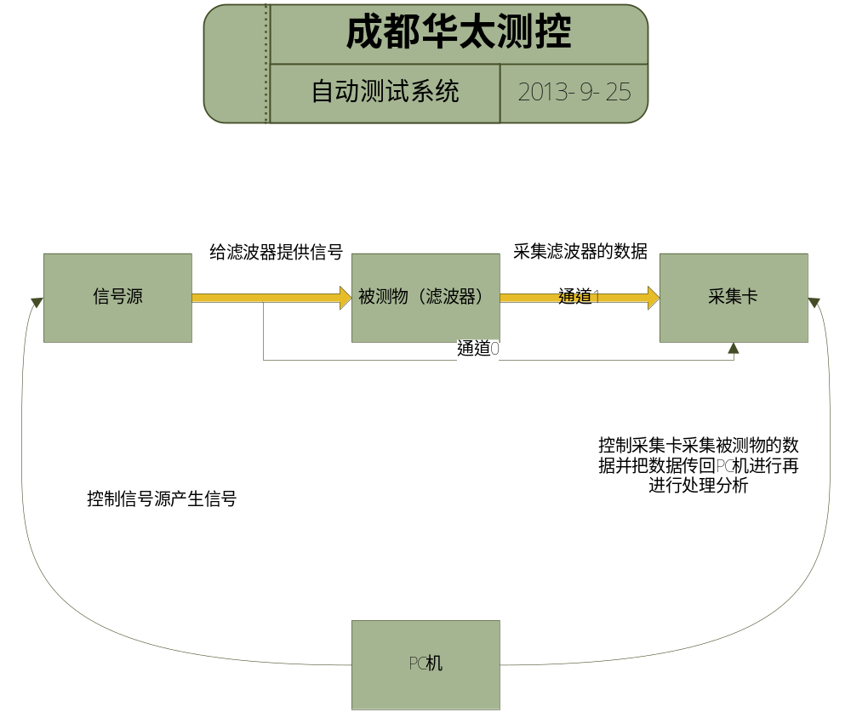

2、软件基本流程图

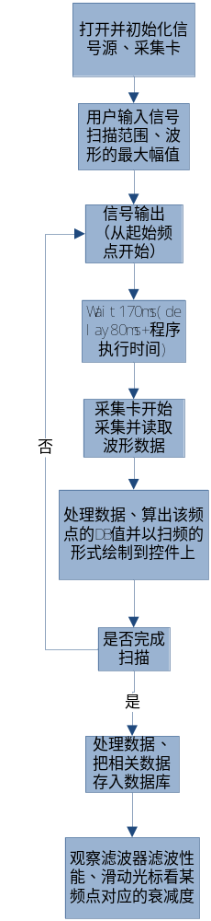

四 项目实施：

1、分析项目需求，站在客户的角度去思考应该做出怎样一套测试软件最有用。查看相关资料，熟悉如何向信号源发送VI命令、如何打开并初始化采集卡、怎样采集数据、CVI怎样控制链接ACCESS数据库，保留这些软件开发文档，在设计中可能会用到。

2、设计用户界面，尽量做到美观实用。

a:用户可以输入基本信息，起始频点、终止频点、波形幅值,用户还可以自己输入12个频点
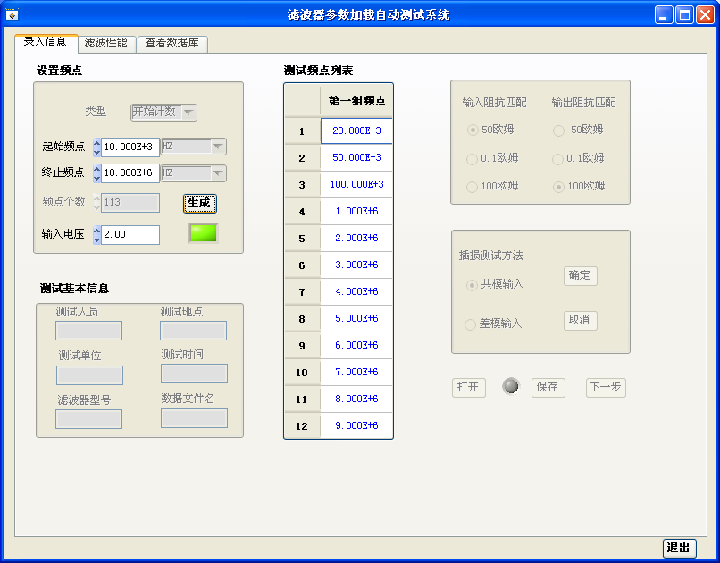
b:观察滤波器的滤波性能
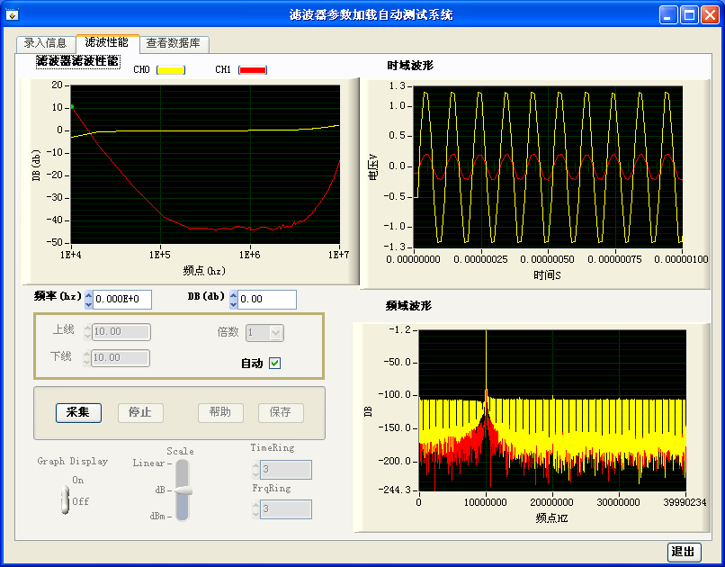
c:查看数据库中的数据
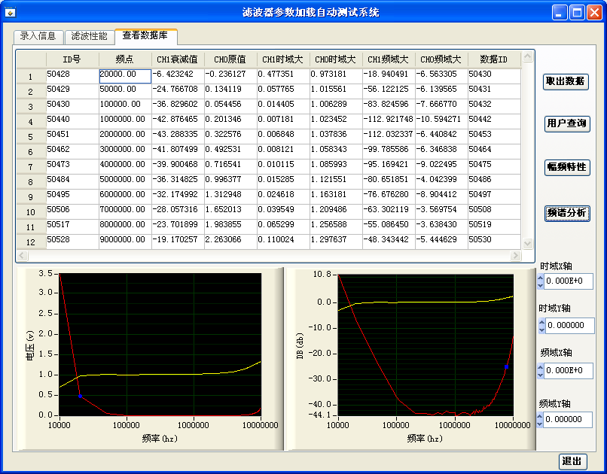
3、软件编程,本次项目的开发环境是LabWindows/CVI，使用的是ANSI C语言，在编程过程中要对代码多做注释，这对以后软件系统升级和维护有很多的帮助。以下是软件的设计流程，并对在编程过程当中用到的一些很重要的API进行描述：（以下有函数调用，声明，定义）

a: 进入主函数，初始化HiDaq函数库 HC_Connect()；打开并连接设备HC_OpenDev(LPCSTR protocol, HIHANDLE * devhandle)；设置信号采集存储器工作长度，单位：采样点（Sa）HC_SetSmplLenAndDelay(handle, SAMPLE_LENGH, 0);设置AD工作频率HC_SetSmplFreq(handle, 3); 设置触发方式 HC_SetTrigInSource(handle, trgMode); 连接数据源 DBConnect ("DSN=AutoTest");获取 visa 的 USB 资源viOpenDefaultRM (&defaultRM); 连接信号源viFindRsrc(defaultRM, "USB?*", &list,&nmatches, matches); 使用VI指令发送命令
viOpen (defaultRM,matches,VI_NULL,VI_NULL,&vi); 调制波形为正弦波viPrintf (vi, "C1: BSWV WVTP,SINE\n");动态分配内存空间，因为在采集过程当中的数据量很大，所以最好是动态分配存储空间。用数组的话装的数据量有限，栈的空间大小远比不上堆的空间大小。然后再启动用户界面。

b:在用户界面上填入相关信息，如起始频点、终止频点、输入电压，用户还可以自己输入12个频点，频点个数在本设计当中是固定的，就101个均分的频点，所以不能改动，该控件为未启动状态。起始频点设置范围为10KHZ~9.9MHZ,终止频点设置范围为11KHZ~10MHZ,步进为1KHZ。输入电压是为信号源准备的，是信号源产生波形的幅值，单位为VPP。

c:按下界面上的“生成”按键，进入该按键回调函数，首先得到输入电压、起始频点、终止频点,调用GetParameters(panel) 对得到的频点进行判断，如果起始频点大于终止频点就请重新输入，然后把终止频点减去起始频点的差值除以100，均分成101个频点，并存入数组gTemp[]，然后再得到用户输入的12个频点，并存入数组gTemptable[]，调用voidTakeTable()函数对12个频点进行判断，禁止输入小于10KHZ,大于10MHZ的频点，禁止用户输入相同的频点，如输入错误就请重新输入，调用TakeFreq()函数 把101个均分频点和用户输入的频点进行整合处理，首先将两个数组合成一个数组，然后对整合后的数组进行排序，如果整合后数组中如有相同的元素只保留一个，采集相同的频点本身就没有意义。最后LED闪烁一次，表明所有的准备都已成功，等待采集。

d:按下第二页的“采集”按键，进入采集回调函数，首先清空数据库，并声明能用SQL语言对数据库进行操作，调用函数比较简单，就不一一分析了，用VI命令向信号源发送用户输入的电压，然后进入循环，该循环作用就是循环输出整合后数组中的每个频点，采集卡采集数据、读取数据、分析处理数据、进行显示。循环内部，首先发VI命令控制信号源输出由低到高的频点，输出一个频点就延时几十毫秒, 调用HC_StartRun(gHandle); 启动指定设备等待触发，开始采样流程，判断是否用采样事件发生，调用HC_GetDevEvent(handle,&deviceEvent); 读取设备事件，如果能采集到新数据，我就定义了两个通道分别采集滤波器前端和滤波器后端的数据，调用HC_ReadDataD(内部参数略)函数读取两个通道的数据，分别装入数组中，然后调用RMS (gData, MAX_DATA_NUM, &volt_array[i]);和RMS (gData0, MAX_DATA_NUM, &volt_array0[i]);求出两个数组中数据波形的有效电压值，有效电压值乘以1.414就是最大值，然后除以用户输入的电压，就得到增益了，再对增益进行20倍LOG10处理，就能得出信号源输出的某个频点时，滤波器前端和后端对该频点的衰减度。当然在整个循环过程中，用户就可以得出滤波器对某个频段范围内的每个频点的衰减度，把每个频点对应的衰减以扫频的形式绘制出来，这个波形就能反映滤波器滤波性能的好坏，最终可知该滤波器是否能满足工程需求。以上就是本项目的软件设计流程，至于代码中还涉及到了频谱分析，对数据库的存取 ，动态或静态显示Y轴坐标值，设置光标可在波形上移动，并显示出该光标的横纵坐标值，移动波形，放大或缩小波形，在采集前改变波形颜色，停止采集，设置时域波形波形个数和时间等等，在此就不重点阐述了。

e: 进入查询数据库这个界面，单击“取出数据”按键就把存入数据库的时域数据、频域数据和其他相关数据提取出来。单击“用户查询”按键就把用户输入的频点对应两个通道的相关数据显示在列表中（用户输入频点、两通道采集到数据处理后的衰减值、两通道采集到时域波形的最大值、频域波形的最大值）。单击“幅频特性”按键就把采集到不同频点波形的最大值以图形化的形式显示出来。单击“频谱分析”按键就把两个通道采集到不同频点波形对应的dB值以图形化的形式显示出来。单击列表行，就可以查看某频点对应的时域波形和频域波形。由于内部代码比较简单，在此就不分析API的使用了。

五 参考资料：

1、采集设备编程手册 成都华太测控技术有限公司

2、RIGOL编程手册 北京普源精电科技有限公司

3、SQL教程 W3School

4、SDG100编程手册、数据手册、用户手册 深圳鼎阳科技有限公司

六 项目经验：

1、打开并初始化采集卡，有时会出现卡死的状况，最终会导致进程都不能结束，出现原因是：我把HC_Connect()函数用来初始化HiDaq函数库，放在了主函数当中，而把HC_OpenDev(descrip, &gHandle);放在了控件回调函数当中，解决方法：我把打开并初始化设备这条函数HC_OpenDev(descrip, &gHandle);放在HC_Connect()函数后面，这两条函数都放在了主函数当中，要在加载用户界面之前就要打开采集设备，并对其进行初始化。

2、信号源初始化，给信号源发送VI命令，在很少的情况下也会出现信号源卡死的状况，按信号源大部分的按键都不会起作用，只能从新复位。出现原因：和上面差不多，调用函数摆放的位置不正确，解决方法：我把获取 visa 的 USB 资源, 连接信号源, 使用VI指令发送命令, 调制波形为正弦波，这几条执行函数放在了主函数当中，而把原来放在主函数当中的向信号源发送输入电压，和控制信号源输出波形，这两天执行函数放在了采集回调函数当中，特别是把viPrintf (vi, "C1: OUTP ON\n")输出波形这条函数放在了viPrintf (vi, "C1: BSWV FRQ, %f\n", gTempFreq[i])改变输出频率值这条函数的后面，这样做的好处就是，先确定下来某个频率值，然后再对其进行输出。最开始就是因为摆放的位置不对，导致有时候输出的不是我想要的频点值，而是信号源最开始默认的1KHZ,并且出现这种情况时，信号源会被卡死。
其实这种做法还是没有解决问题的根源，经过不断调试论证，我发现只要在控制信号源输出第一个频点之后，延时300ms以上，然后再循环内部每输出一个频点延时100ms左右，信号源和软件几乎都能正常运行了，但还是会在及其少的情况下，出现信号源都还没有输出频点，就直接卡死了，最终发现问题根源是发送第一条VI指令还没有完成，就又向信号源发送第二条指令了，解决方法：每发一条指令，延时80毫秒后，判断该指令是否发送成功，发送成功返回1，否则返回0，发送成功后再向信号源发送第二条指令。

3、使用全局变量过多，导致很多值都会被更改。解决方法：当全局变量的值被改变后，要重新初始化，并且初始化的位置也很关键，最好在发生事件后面开始初始化。当然尽量少用全局变量。

4、不能灵活操作数据库。这也是我还未解决的一个问题，还得查阅相关资料，请教软件工程师和领导。

5、在TAB控件中只能控制当前页的面板句柄，当前界面上的控件可以控制或改变当前界面上的其它控件的属性，但不能改变tab控件其它页上的控件属性。解决办法：用GetPanelHandleFromTabPage (int panelHandle, int controlID, int index, int *tabPanelHandle);这条函数可以得到TAB控件某一页的面板句柄，这样的话，当前TAB界面上的控件就可以控制或改变其他TAB界面上的控件属性。

6、灵活使用标准位。比如禁止输入小于10KHZ或大于50KHZ的频点，设定标志位为0，用户一旦输入了禁止的频点，就让标志位置1，这样就可以再适当的位置添上如下代码：if(gflag == 1) break;意义就是立即退出，请用户重新输入，直到用户输入正确才不会执行关于标志位相关的函数。

7、出现段错误、逻辑错误、或其它一些语法错误怎样排查。如数组越界、出现野指针，编译时系统会提醒你，这样你对错误的地方进行修改就可以了。当然语法错误系统一般都会提醒，但逻辑上的很多错误，程序员就要冷静梳理自己的逻辑思维，可以设置断点，也可以用printf在终端上打印出某些值，看是否正确，然后在进行相关的处理。

8、等几分钟系统会提醒用户关闭启动后的界面。出现原因是：我没有破解CVI 软件，特别是CVI中关于数据库SQL TOOlKIT相关的软件，解决方法：对软件进行破解。

9、动态分配存储空间，在采集数据过程当中，可能需要采集和存储很大的数据量，占用栈的空间是远远不够的，只有在堆中动态分配空间才能满足需求。如果是为二维数组、指针数组动态分配内存，那么就要写一个循环，在循环里面为多个一维数组动态分配内存空间。并且在程序结束时，要把所占用的内存空间释放掉。

10、如何对工程打包。其操作比较简单，这儿就不详细说明了。

11、由于不断的存删数据，Access数据库会越来越大，调用CompactDB (szDbFile, NULL);这条函数可对数据库进行压缩。这条函数是罗工帮我封装的，在此非常感谢！

七 心得体会
滤波器参数加载自动测试系统是到公司以来做的第一个项目，该项目大概用了三个月的时间才完成，在此，我对我的工作效率低下向各位领导表示道歉，其实设计和做项目只用了一个多月的时间，但对项目进行调试和完善，却又用了一个多月的时间，由此看出我的确很缺少项目经验，在做项目的过程中也发现自己有很多的不足，譬如没有清晰的规划区自己的项目设计流程，导致在做项目的时候手忙脚乱，就像是一只无头苍蝇。缺少与用户的沟通，项目做的快完了，才发现滤波器的测量接法都是错的。缺少硬件知识，对一些仪器的使用都不太熟悉。代码编写的不太规范，项目做了一半了，才开始看公司的编程规范手册。还有自己的基础知识也不够扎实，准备的也不够充分。我的这些不足成为了我走向成功路上的一块块绊脚石，但我肯定不会受这些影响而气馁，在做项目的过程中我把这些问题一个一个的解决，首先要清晰自己该做什么，要有一个框架思想，多查看资料，多与用户沟通，多请教领导和其他工程师，要自动出击，不懂的知识就要问，不会使用的仪器就要学。最终在自己的努力和领导、同事们的帮助下完成了项目，当然以后还有可能涉及到项目的维护，我想那时我肯定比以前要得心应手的多吧。最后感谢各位领导和同事们在工作和生活当对我的帮助。

